微格教室开放预约操作步骤
登录网址：http://emt.gznc.edu.cn/
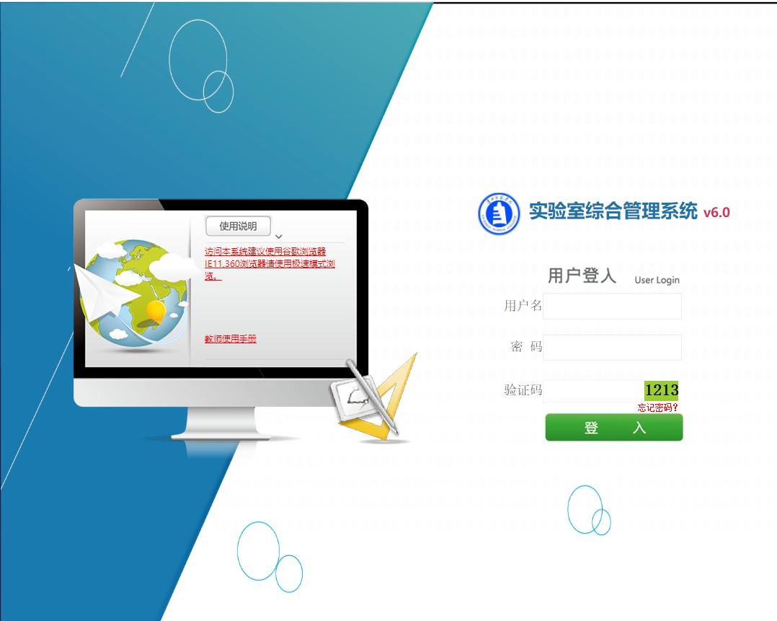
用户名：学号 初始密码：123456

实验室开放→实验室预约
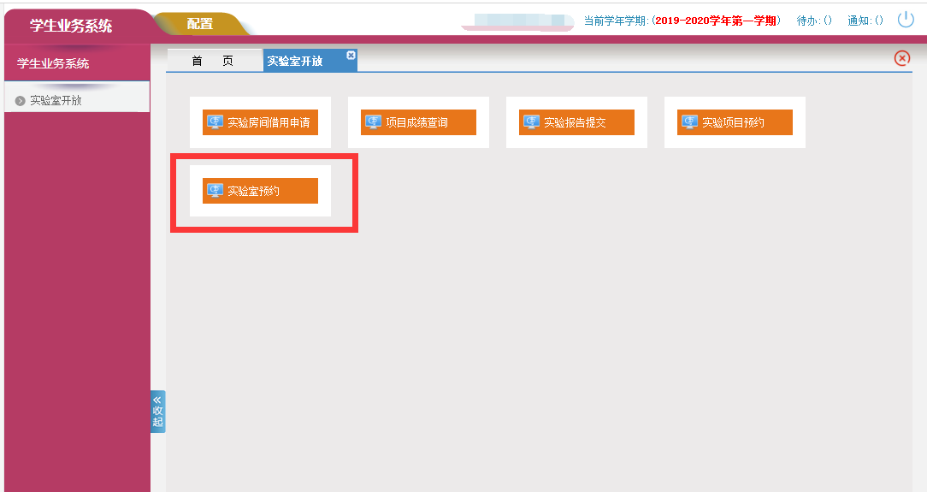

点击“选择预约时间”
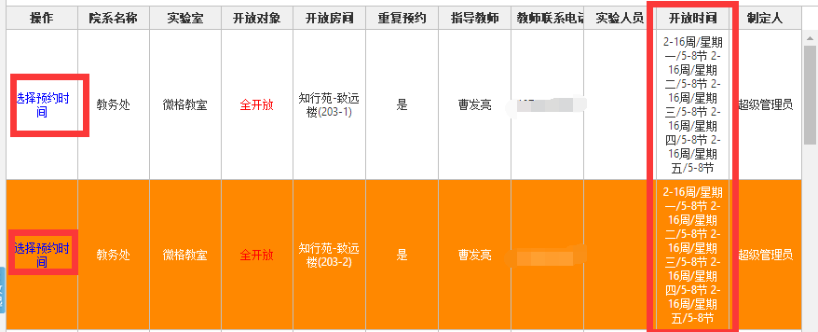

根据实际需要选择预约时间段，在“个人预约”栏进行“点击预约”
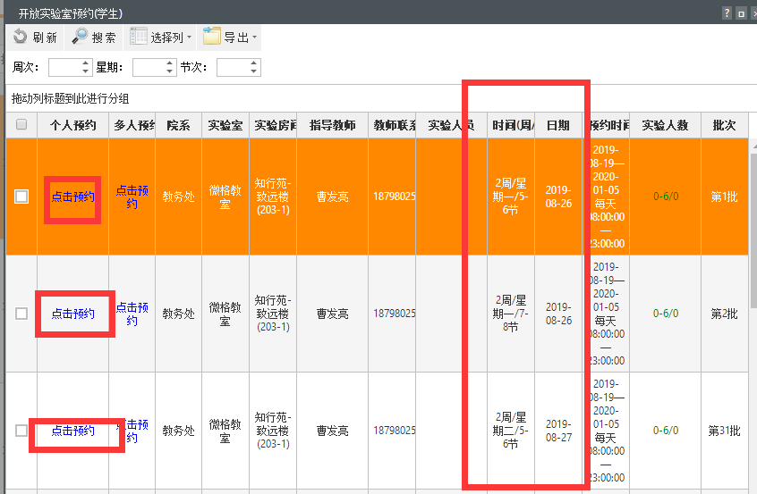
可在“已预约列表”查看预约情况
